Version préparatoire à l’examen de juin 2017 :
L'origine des Caryatides

Caryae fuit Peloponnensis civitas, quae cum Persis contra Graeciam consensit. Graeci, postquam a belli periculo liberati sunt, Caryates castigare constituerunt. Itaque oppidum oppugnaverunt et expugnaverunt. Id deletum est, viri interfecti et matronae in servitutem abductae sunt. Eae autem proprias vestes servare debuerunt nam ita incolae urbium Graecarum eas captivas in viis semper agnoscere poterant. Deinde imagines earum mulierum pro columnis adhibitae sunt ut omnes Caryatium facinoris memoriam conservarent.

d'après Vitruve, De Architectura, I, 1, 18

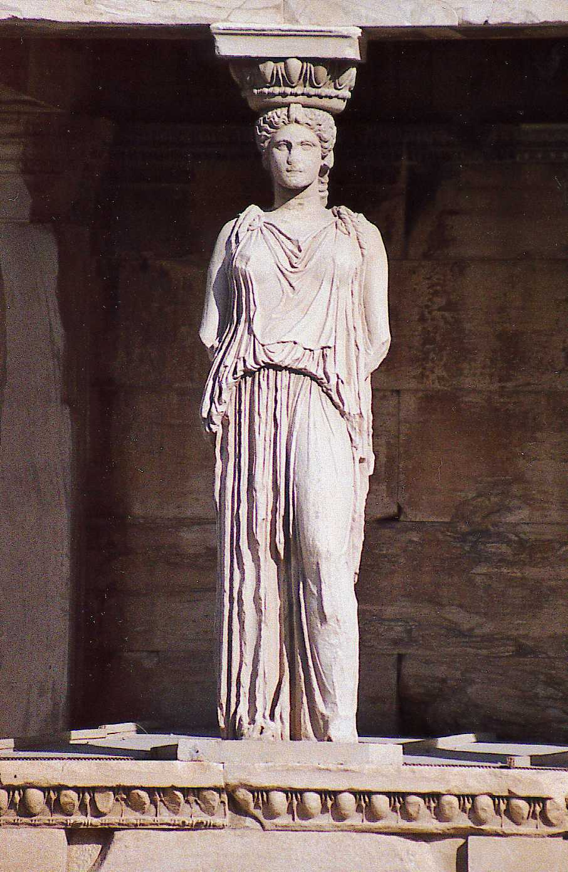

VOCABULAIRE

Caryae, arum f. pl. : Caryes (ville du Péloponnèse)
Peloponnensis, is, e : du Péloponnèse
civitas, civitatis f. : la cité
Persae, arum m. pl. : les Perses
consentire, io – consensi – consensum : s’allier à
postquam + indicatif : après que
Caryates, Caryatium m. pl. : les Caryates
constituere, o – constitui – constitutum : décider
oppugnare, o – oppugnavi – oppugnatum : attaquer
expugnare, o – expugnavi – expugnatum : prendre (une ville)
delere, eo – delevi – deletum : détruire
interficere, io – interfeci – interfectum : tuer
servitus, servitutis f. : l’esclavage
abducere, o – abduxi – abductum : emmener
vestis, vestis f. : le vêtement
debere, eo – debui – debitum : devoir
incola, ae m. : l’habitant
agnoscere, o – agnovi – agnitum : reconnaître
imago, imaginis f. : l’image
pro + ablatif : en guise de
columna, ae f. : la colonne
adhibere, eo – adhibui – adhibitum : employer
facinus, facinoris n. : le crime
memoria, ae f. : le souvenir

Correctif
Caryae fuit Peloponnensis civitas, (quae cum Persis contra Graeciam consensit
--- > P2 relative, antécédent du pronom relatif : civitas). Graeci, (postquam a belli periculo liberati sunt --- > P2 temporelle), Caryates castigare constituerunt. Itaque oppidum oppugnaverunt et expugnaverunt. Id deletum est, viri interfecti et matronae in servitutem abductae sunt. Eae autem proprias vestes servare debuerunt nam ita incolae urbium Graecarum eas captivas in viis semper agnoscere poterant. Deinde imagines earum mulierum pro columnis adhibitae sunt (ut omnes Caryatium facinoris memoriam conservarent --- > P2 de but).
nominatif (sujet et attribut du sujet) --- > rouge
accusatif (C.O.D. + certains c. circonstanciels) --- > vert
génitif (c. du nom) --- > bleu
ablatif (c. circonstanciels) --- > orange
verbes principaux --- > soulignés
verbes subordonnés --- > soulignés en pointillés
P2 --- > mises entre (…)

Caryes était une cité du Péloponnèse, qui s’allia aux Perses contre la Grèce. Après qu’ils aient été libérés du danger de la guerre, les Grecs décidèrent de punir les Caryates. C’est pourquoi ils attaquèrent et prirent leur place forte. Celle-ci fut détruite, les hommes tués et les matrones furent emmenées en esclavage. Mais elles durent conserver leurs propres vêtements car, de cette manière, les habitants des villes grecques pouvaient toujours reconnaître ces captives sur les routes. Ensuite, les images de ces femmes furent employées en guise de colonnes pour que tous conservent le souvenir du crime des Caryates.

